Objednávka č.: 40/20
IČO odběratele: 71196951  DIČ: odběratele: neplátce  ____________________________________  Odběratel:  DOMOV VÍTKOV,  příspěvková organizace  Lidická 611  749 01 Vítkov  Objednávka:  - Datum objednávky: 18. 9. 2020  - Způsob odběru:  - Způsob platby: převodem  - Doplňující informace:  Telefon: xxxxxxxxxxxxx  E-mail: xxxxxxxxxxxxxx | Dodavatel:  ZUZI záclony a bytový textil  Horní 1471  700 30 Ostrava -Hrabůvka

Název Cena/J vč. DPH Množství Cena s
DPH (%) DPH

Objednáváme 100 ks dle cenové nabídky

Bavlněné povlečení 140 x 200, 70x90, knoflíky
vhodné do mandlu

design 9417 – 33 650,-- 21 20 13 000,--
design 9307 – 3 650,-- 21 20 13 000,--
design 9286 – 43 650,-- 21 20 13 000,--
design 1593 – 33 650,-- 21 20 13 000,--
design 1593 - 32 650,-- 21 20 13 000,--
__________________________________________________________________
Celkem objednávka Kč s DPH: 65 000,--

xxxxxxxxxxxxxx
ředitelka

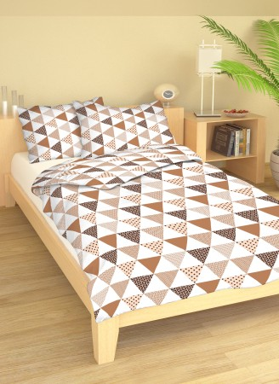
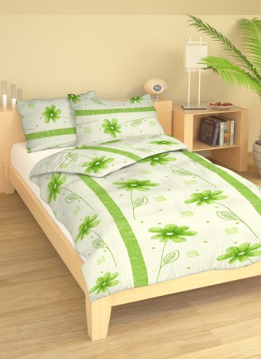

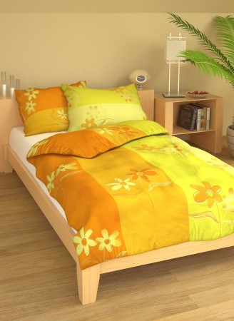
9416-33 9307-3

9286-43

1593-33 1593-32

